

DashBoardIT
ROADMAP APLIKACJI WEBOWEJ

- Rezygnuję z powiększania ekranu, ewentualnie dodam to jako opcję w prawym dolnym rogu dashboardu.
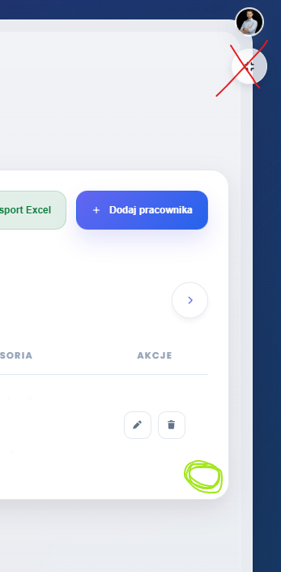
- Rezygnuję również z przycisku powrotu do strony głównej. Zamiast niego, zrobię przycisk „menu” wraz z rozsuwanymi w lewo elementami menu.
- Przeniosę „pływający” przycisk panelu pracownika do środka dashboardu. 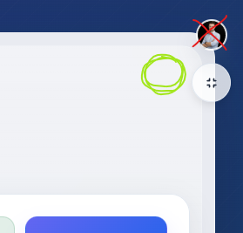
- Przeniosę również przycisk „dark mode”. Opcja będzie dostępna wewnątrz dashboardu, po prawej stronie, na dole.
 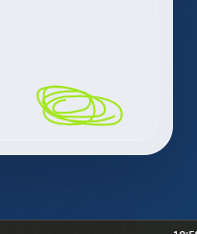
- Jedna z większych zmian będzie dotyczyła kolorystyki „dark mode”. W planach zmiana kolorów na bardziej kontrastowe i „lekkie” – bardziej szarość niż dark.
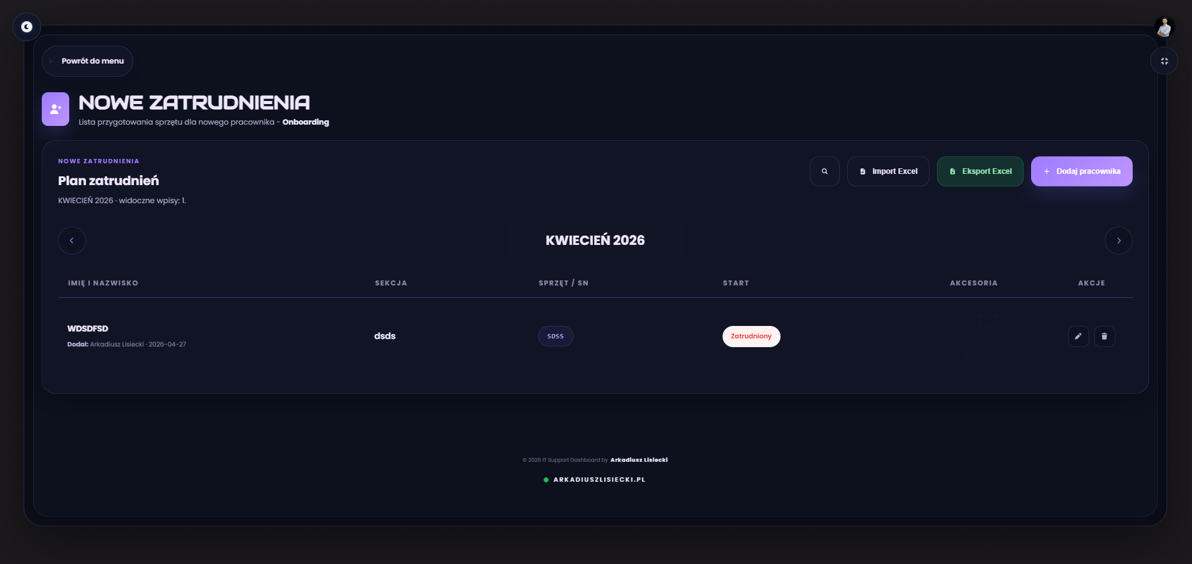
- Konieczne będzie również dodanie dodatkowych pól w zakładkach. W aktualnych brakuje takich danych jak choćby numer SD, numer RU itd.
- Poprawię mechanikę przesuwania kafelków głównych. Aktualna działa zbyt chaotycznie.
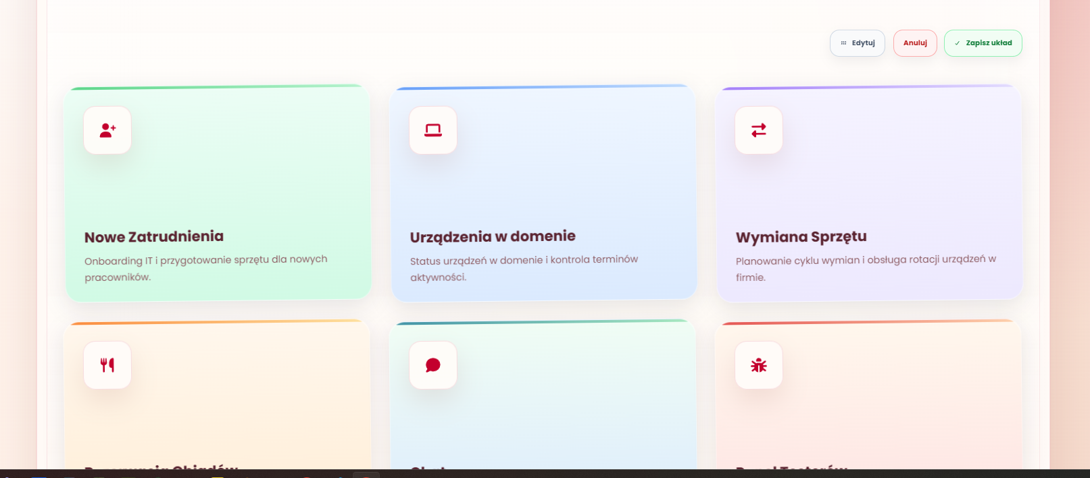

- Edycja chatu i okienek wiadomości. Aktualne są za duże, za kolorowe, ogólnie nie podobają mi się, bo są „ciężkie” i przepakowane informacjami.
